Башkортостан Республикаhы  Миeкe районы муниципаль районыныn Кoсoгeн ауыл советы ауыл билeмehе  Советы | 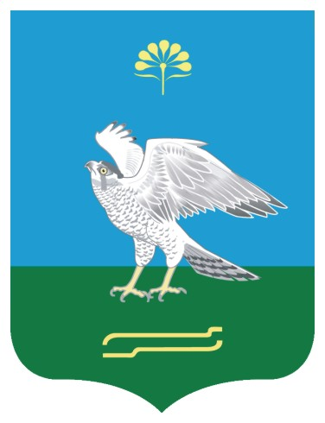 | Совет сельского поселения Качегановский сельсовет муниципального района Миякинский район  Республики Башкортостан

KАРАР РЕШЕНИЕ

О сроках внесения администрацией сельского поселения Качегановский сельсовет проекта решения бюджета сельского поселения Качегановский сельсовет муниципального района Миякинский район Республики Башкортостан на 2015 год

В соответствии с ст.184 (2), п. 1 ст. 185, п.1 ст.187 Бюджетного кодекса Российской Федерации Совет сельского поселения Качегановский сельсовет муниципального района Миякинский район Республики Башкортостан
р е ш и л:

1.Администрации сельского поселения Качегановский сельсовет внести на рассмотрение Совета сельского поселения Качегановский сельсовет проект решения о бюджете сельского поселения Качегановский сельсовет на очередной финансовый 2015 год в месячный срок не позднее 15 ноября 2014 года. Одновременно с проектом бюджета представить соответствующие документы и материалы для его утверждения.
2. Контроль исполнения настоящего решения возложить на председателя постоянной комиссии по бюджету, налогам и вопросам собственности Хабирова И.З.

Глава сельского поселения Г.Р.Кадырова

с.Качеганово
30.10. 2014 года
№ 230

